1. Napisz RESTful API dla Dog/Cat/Mammal implementujące wszystkie metody:

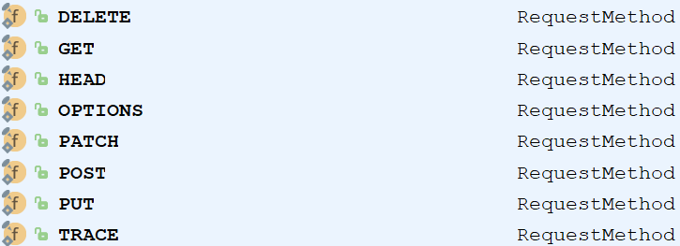

1. Pamiętaj o dobrych praktykach i stosowaniu właściwie przekazywanych wartości do metod np.:
   1. POST /dog - creates a dog
   2. GET /dog - gets all dogs
   3. GET /dog/4 - gets a dog identified by 4
   4. PUT /dog/4 - updates a dog identified by 4
   5. DELETE /dog/4 - deletes a dog identified by 4
2. Pamiętaj o zaimplementowaniu HATEOAS